一日東雙塔極限挑戰行前說明會
- 申請認證單位:中華民國自行車協會
- 申請認證日期:2014年11月1日09:00~11月2日13:00
- 證書及獎牌:
- 凡在11月2日09:00前抵達墾丁鵝鑾鼻燈塔者，請中華民國自行車協會頒發”一日東雙塔完成紀念”之獎牌及證書。
- 凡在11月2日09:01~13:00前抵達墾丁鵝鑾鼻燈塔者，請中華民國自行車協會頒發”雙塔挑戰完成紀念”之獎牌及證書。
- 請參與認證之車友,騎完務必把自己的完成時間記下來,並告知補給人員作紀錄!請補給人員到達終點後協助登錄完成時間!!
- 交通:
1.中壢到三貂角:
(1).中壢中山東路二段家樂福:2台車,共46人,05:50集合上車,06:15準時發車!
(2)桃園12人+(南崁3人+五股4人+內湖4人)共23人搭一部車,桃園05:30集合,05:40發車,南崁交流道05:55發車,五股交流道06:20發車,內湖交流道06:35發車!請車友提前到達搭車地點!

項次 | 編號 | 姓名 | 電話 | 搭車 | 備註
1 | 001 | 陳林照 | 0915960994 | 搭自已的車,回程搭遊覽車
2 | 002 | 張裕棋 | 0989353532 | 1
3 | 005 | 張泰銘 | 0932665329 | 1
4 | 006 | 顏麗芳 | 0921090328 | 1
5 | 007 | 翁正義 | 0936906072 | 1
6 | 008 | 徐東平 | 0930128861 | 1
7 | 009 | 楊明賢 | 0912878765 | 1
8 | 010 | 許明風 | 0911170926 | 1
9 | 011 | 呂國璋 | 0937172819 | 1
10 | 012 | 曾銘繡 | 03-4521377 | 1
11 | 013 | 呂維文 | 0931062880 | 1
12 | 015 | 林威翰 | 0928563814 | 搭廖鈞字及何博宇補給車,回程搭遊覽車
13 | 016 | 吳振維 | 0922456631 | 搭廖鈞字及何博宇補給車,回程搭遊覽車
14 | 017 | 陳有為 | 0937102768 | 搭廖鈞字及何博宇補給車,回程搭遊覽車
15 | 018 | 施繼玄 | 0908833810 | 搭廖鈞字及何博宇補給車,回程搭遊覽車
16 | 019 | 李宗龍 | 0936118449 | 4
17 | 020 | 王前偉 | 0916348511 | 1 | 回程不搭
18 | 021 | 劉介民 | 0955102426 |  | 10/28受傷退賽
19 | 022 | 黃華生 | 0989269103 | 搭廖鈞字及何博宇補給車,回程搭遊覽車
20 | 023 | 葉家翔 | 0983157718 | 搭廖鈞字及何博宇補給車,回程搭遊覽車
21 | 025 | 張世銘 | 0912255479 | 1
22 | 026 | 林柏村 | 0928313857 | 1
23 | 027 | 呂柏霖 | 0987688571 | 1
24 | 028 | 簡獻家 | 0987688571 | 1
25 | 029 | 陳郁鴻 | 0921347795 | 1
26 | 030 | 吳林龍 | 0920809988 | 5
27 | 031 | 劉中憲 | 0932221204 | 1
28 | 032 | 謝發仁 | 0955665182 | 1
29 | 033 | 賴宸緯 | 0921859563 | 5
30 | 035 | 陳漳峻 | 0912520841 | 5
31 | 036 | 張忠詠 | 0953393697 | 1
32 | 037 | 劉聰裕 | 0955284086 | 2
33 | 038 | 楊弘川 | 0932264380 |  | 來回都不搭車
34 | 039 | 徐崇宇 | 0935346222 | 1
35 | 050 | 徐健淇 | 0975661003 | 1
36 | 051 | 范揚棟 | 0932214877 | 2
37 | 052 | 林鵬程 | 0961228355 | 2
38 | 053 | 林明諒 | 0932331796 | 2
39 | 055 | 謝士琪 | 0932398370 | 2
40 | 056 | 劉雅鳳 | 0960347894 | 2
41 | 057 | 周暐倫 | 0989626464 | 4 | 不認證---10/28更改上車地點為”內湖”
42 | 058 | 李子明 | 0933376760 | 2 | 不認證
43 | 059 | 蔡奇勳 | 0935611110 | 1 | 10/20補200元
44 | 060 | 劉清保 | 0952716711 | 1
45 | 061 | 張景峰 | 0925588858 | 1
46 | 062 | 江文德 | 0933797336 | 3
47 | 063 | 林慶彰 | 0928405660 | 3
48 | 065 | 朱世民 | 0980086649 |  | 去不搭,回程台中下車
49 | 066 | 歐政宗 | 0980628830 |  | 去不搭,回程台中下車
50 | 067 | 胡若愚 | 0936927121 | 1
51 | 068 | 何文松 | 0933860217 |  | 來回都不搭車
52 | 069 | 陳美枝 | 0953880225 |  | 來回都不搭車
53 | 070 | 鄭家承 | 0987376994 |  | 來回都不搭車
54 | 071 | 徐勝杰 | 0937979111 | 1
55 | 072 | 江文炳 | 0920909534 |  | 自行前往
56 | 073 | 邱顯兆 | 0916159336 | 1
57 | 075 | 黃正安 | 0932076305 | 1
58 | 076 | 林世耀 | 0956859316 | 1
59 | 077 | 許銘祥 | 0932270268 | 2
60 | 078 | 陳建良 | 0961009069 |  | 自行前往
61 | 080 | 林長安 | 0920622856 |  | 自行前往
62 | 082 | 陳瀚章 | 0935335882 | 1
63 | 083 | 李晏臺 | 0918554295 | 1
64 | 085 | 楊孝維 | 0932096629 | 1
65 | 086 | 蔣懷孝 | 0939016095 | 1
66 | 087 | 關銘維 | 0933104877 | 2
67 | 088 | 徐憲霖 | 0912832762 | 1 | 有資訊用簡訊通知
68 | 089 | 張裕中 | 0930470260 | 1 | 不認證
69 | 090 | 吳有明 | 0978997982 | 1
70 | 091 | 方俊傑 | 0910654910 | 1
71 | 092 | 徐國棟 | 0926027376 | 1
72 | 093 | 王業楚 | 0928240701 | 1
73 | 095 | 鄭詠諭 | 0919565454 | 1
74 | 096 | 李宗輝 | 0939099019 | 4
75 | 097 | 徐嘉良 | 0936062160 | 4
76 | 098 | 翁德銘 | 0936147003 | 1 | 去搭車,回程不搭
77 | 099 | 孟文華 | 03-4660692 | 1
78 | 100 | 黃朝欽 | 0926453614 | 去程搭老六的,回程搭遊覽車
79 | 101 | 羅美華 | 0928294243 | 2
80 | 102 | 甘麗雯 | 0988378595 | 2
81 | 103 | 謝文學 | 0920916990 | 3
82 | 105 | 柳洲塘 | 0988737397 |  | 去搭車,回程不搭(改自行去起點)
83 | 106 | 蔡尊吉 | 0928102919 | 2
84 | 107 | 王陽明 | 0911890925 | 3
85 | 108 | 何明義 | 0916429618 | 1
86 | 109 | 何明倫 | 0921605560 | 1
87 | 110 | 吳曉燕 | 0987525003 |  | 去程自行去,回程台中交流道
88 | 111 | 蔡明祥 | 0921188770 | 1
89 | 079 | 曾慶鑫 | 0936343506 | 1
 |  | 李年鴻 | 0926051207 |  | 施繼玄朋友回程搭車
 |  | 朱世民家屬 |  |  | 回程搭車,台中下車
合計
 | 搭車(1)==中壢家樂福 |  | 派二台車在中壢 | (1)=47人
 | 搭車(2)==桃園店 |  | 派一台車在桃園 | (2)=13人
 | 搭車(3)==五股交流道 |  | 及接各交流道 | (3+4+5)=10人
 | 搭車(4)==內湖交流道 |  | 桃園的有6人把腳踏車放貨車,人搭何博宇及廖鈞宇的車
 | 搭車(5)==南崁

2.墾丁到台北內湖交流道:
我們有安排大巴士於11月2日在墾丁鵝鑾鼻燈塔載車友返回北部(最 遠到台北內湖交流道)，預計開車時間如下:
09:00 二台(巴士需於08:00前到達)
11:00 一台(巴士需於09:00前到達)
13:30 一台(巴士需於11:00前到達)
※每台車可載25個人+25台單車，總共承租4台大巴士,每坐滿22人即 可開發車,沿途交流道均可下車,但請務必提前告知司機下車地點
- 三貂角集合及出發時間:
11月1日08:30在三貂角燈塔集合。
08:30~08:45拍照
08:45~08:55點名
09:00 準備出發

- 補給車停留點及停留時間:
序號 | 名稱 | 間距 | 累計 | 道別 | 備註 | 檢查/休息 | 預計時間 |  | 補給車
1 | 三貂角燈塔 |  | 0 | 台2線 | 三貂角燈塔 出發 | 起點 | 8:30~9:00 |  | 1~6
2 | 頭城7-11 | 28.0 | 28 | 台2線 | 台2 /138k | 休息點1 | 9:50~10:20 |  | 2車
3 | 蘇澳港7-11 | 31.0 | 59 | 台2 | 台九104k | 休息點2 | 10:45~11:40 |  | 1~6
4 | 南澳7-11 | 26.0 | 85 | 台9 | 台九130k | 休息點3 | 12:20~13:50 |  | 3車
5 | 和平泰雅7-11 | 26.5 | 111.5 | 台9 | 台九158k | 休息點4 | 14:00~15:30 |  | 4車
6 | 崇德7-11 | 22.7 | 135.5 | 台9 | 台九180.7k | 休息點5 | 15:00~16:30 |  | 2車
6-1 | 台9轉台11路口 |  |  |  | 協助交通指揮及補給 |  |  |  | 1/3/4/6
7 | 吉海7-11 | 28.5 | 164 | 台11 | 台11 0k南埔加油站 | 休息點6 | 自行補給
8 | 豐濱7-11 | 47.5 | 211.5 | 台11 | 50.3k | 休息點7 |  | 18:20~20:00 | 3車
9 | 長濱7-11 | 36.0 | 247.5 | 台11 | 87.4k | 休息點8 |  | 20:30~22:30 | 4車
10 | 欣功7-11 | 27.0 | 274.5 | 台11 | 台11 /114k | 休息點9 |  | 21:30~23:30 | 2車
11 | 都蘭7-11 | 32.0 | 306.5 | 台11 | 台11/ 147k | 休息點10 |  | 23:00~01:00 | 3車
12 | 睿豐7-11 | 30.5 | 337 | 台11 | 台11/ 177.5k | 休息點11 |  | 00:30~02:30 | 4車
13 | 金崙金倫7-11 | 23.0 | 360 | 台九 | 台九414k | 休息點12 |  | 02:00~04:00 | 2車
14 | 安朔7-11 | 30.0 | 390 | 台九 | 台九441k | 休息點13 |  | 03:30~05:30 | 3車
14-1 | 壽卡 |  |  |  | 協助交通指揮及補給 |  |  |  | 1/4/6
15 | 199甲 0km處 | 28.0 | 417 | 199 | 199甲起點 | 休息點14 |  | 06:00~08:30 | 2車
16 | 保鑫7-11 | 41.5 | 456.5 | 台26 |  | 休息點 |  | 07:30~10:00 | 3車
17 | 鵝鑾鼻 | 18.5 | 470 | 台26線 | 台26-40.2K | 終點 |  | 09:00 | 1~6

- 補給人員編組:
車次 | 姓名 | 電話 | 備註
1車 | 陸志強 | 0931672996 | 總指揮+第一集團補給
1車 | 魏嘉生 | 0921464985 | 副總指揮+第一集團補給
2車 | 游文璋 | 0932930243 | 定點補給2
2車 | 張立國 | 0916169768 | 定點補給2
3車 | 何博宇 | 0919639431 | 定點補給3
3車 | 陳威澐 | 0911665751 | 定點補給3
4車 | 陳怡君 | 0926668772 | 定點補給4
4車 | 溫慧娟 | 0913569873 | 定點補給4
4車 | 鄭文宗 | 0986100355 | 定點補給4
5車 | 郭宗勳 | 0928305016 | 貨車收容+壓後補給
5車 | 王敦瀚 | 0937123493 | 貨車收容+壓後補給
6車 | 廖鈞宇 | 0932369850 | 攝影組+機動補給
6車 | 吳一成 | 0920367424 | 攝影組+機動補給

- 補給方式:
- 陸志強+魏家生負責1號補給車,負責前段主集團(至少須負責10~20人)之補給,停留的點可與主集團討論後自行決定!
- 第2~4號車,則是負責中段之定點補給!建議以原設定之補給點為停留點,須計算下一補給點之到達時間,所以必須設好補給車之開門時間及關門時間,如果騎比較慢的車友,只好等待貨車之補給或自行到便利商店做補給!
- 郭宗勳及王敦瀚負責5號車(貨車)之補給,主要是負責壓後段之補給,必須等到最後一位車友到達,補給完成,才能再前往下個補給點,補給點可以視情況增加!!
- 廖鈞宇及吳一成負責第六號車,此台車主要任務是攝影及拍照及FB分享訊息!以及機動補給或支援緊急事故處裡!
PS.如果中途有人要放棄,請務必跟總指揮陸志強連絡!不要不告而別!為了避免補給車或貨車被浮濫使用,到終點前有搭乘補給車或貨車者,將酌收800元作為補償!

- 補給品,各補給車均會準備已下物品,區分自費及免費部分,說明如下:
- 需自費部份(補給人員需幫忙登記使用者及數量):內胎、外胎、BCAA、能量包、快扣、補胎片、煞車皮、前燈、後燈、電池、鏈條
- 免費使用部分:輪組(要登記歸還)、香蕉、威德in、運動飲料、水、打氣筒、肌樂凡士林、維修工具
- 自備物品:
內胎1條、攜帶型打氣筒、前燈2支、後燈2支、備份電池、錢、手機、行動電源、風衣…個人用品
- 這次只有8台GPS,我們會選擇比較強的車友來攜帶,但電力只有20小時,請務必利用休息時間充電,如果發現狀況不好,可途中交由其他車友攜帶!
- 攜車袋及輕便行李,請於11/1早上帶到三貂角,寫上名字,放到指定之大巴士上,第一台大巴會於11/2 8:00前到達鵝鑾鼻,請補給人員將行李卸下來,集中放好,車友各自去認領!
- 單車檢查:
請車友及早自主檢查單車狀況,例如:煞車皮、外胎,如需維修或更換請提早安排!
- 號碼牌請車友統一貼在”安全帽的正前方”,以便補給人員識別!
- 補給車請幫忙攜帶一組輪組及一支打氣筒,其他補給品及備用內外胎/冰桶…我會準備,請補給車10/31 17:30以後到中壢店載補給品!!
- 途中如果遇到身體狀況不佳!請勿勉強再騎下去!以安全為重!輪車請保持安全距離及集中注意力!如果有任何狀況!請車友務必跟總指揮連絡!不要自行脫隊,以免造成大家在終點苦等之狀況!

- 保險:
這次活動我們會幫車友及補給人員投保南山人壽的旅遊平安險 11/1~11/2共2天,保額300萬元,如想要加碼,請車友自行再投保!

東雙塔路線及補給點說明
起點：三貂角燈塔 228新北市貢寮區馬崗街38號
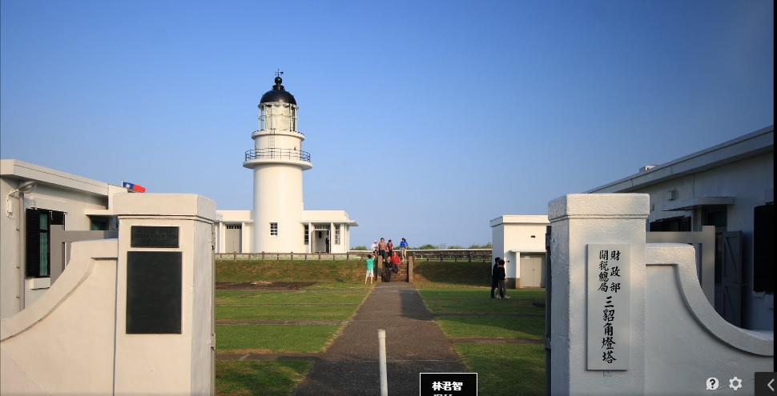

序號 | 名稱 | 間距 | 累計 | 道別 | 備註 | 檢查/休息 | 預計時間 | 補給車
1 | 三貂角燈塔 |  | 0 | 台2線 | 三貂角燈塔 出發 | 起點 | 8:30~9:00 | 1~6
2 | 頭城7-11 | 28.0 | 28 | 台2線 | 台2 /138k | 休息點1 | 9:50~10:20 | 2車
3 | 蘇澳港7-11 | 31.0 | 59 | 台2 | 台九104k | 休息點2 | 10:45~11:40 | 1~6
1~3等高圖
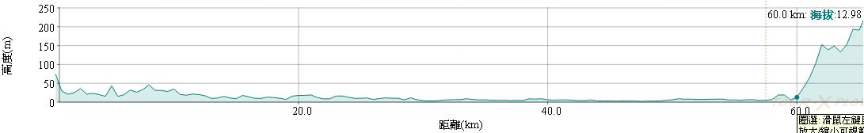
      - 出發後2車直接開到頭城7-11補給.
      - 1號車跟在主集團前後,3~4號車負責中段,5號車(貨車)負責壓後,6號車負責拍攝
      - 1~6號在蘇澳7-11會合用餐
      - 開始後29.5km處三叉路口，記得要左前方的台二線

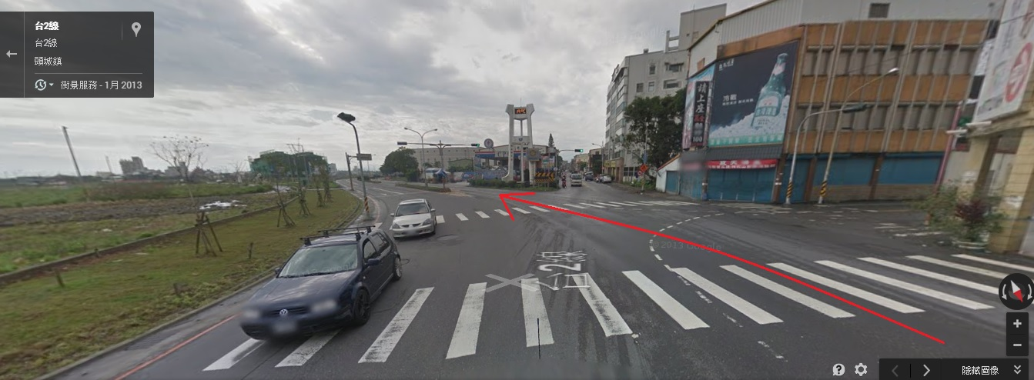
開始後29.5km處要左轉頭濱路三段(台2線)
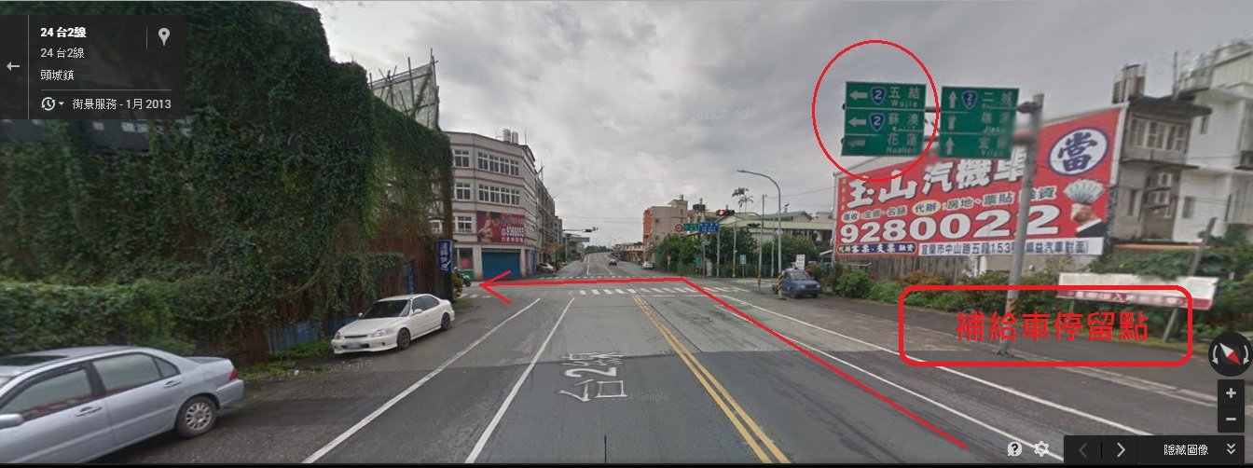
走台2線往蘇澳/花蓮方向，不要走進馬賽(各補給車可在路口前停留,幫忙做交通指揮)。
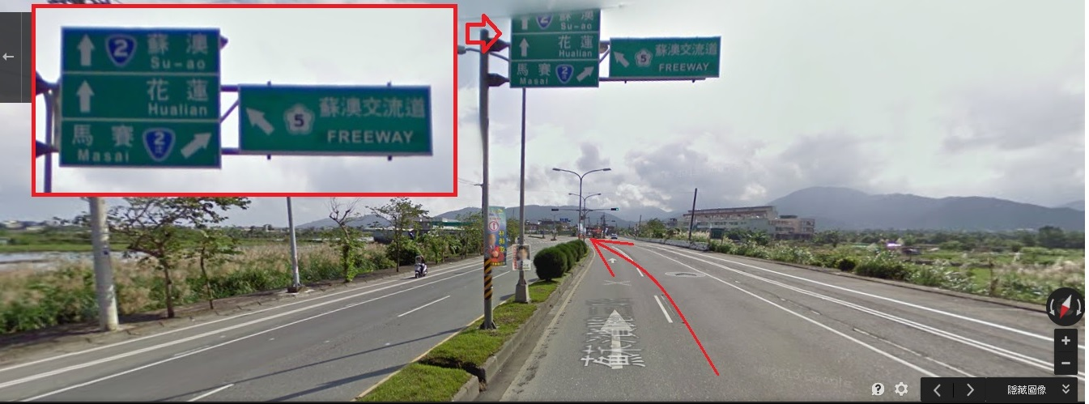

開始後59.5km處抵達第一檢查，休息點。宜蘭縣蘇澳鎮蘇東中路4號 電話：(03)9955466
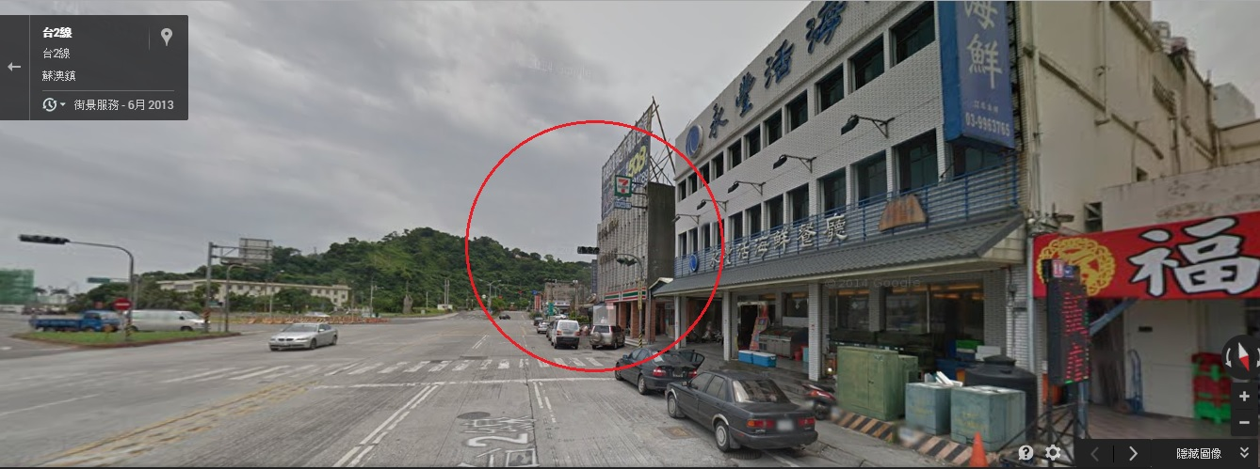

序號 | 名稱 | 間距 | 累計 | 道別 | 備註 | 檢查/休息 | 實際抵達時間 | 補給車
4 | 南澳7-11 | 26.0 | 85 | 台9 | 台九130k | 休息點3 | 12:20~13:50 | 3車
5 | 和平泰雅7-11 | 26.5 | 111.5 | 台9 | 台九158k | 休息點4 | 14:00~15:30 | 4車
3~5等高圖
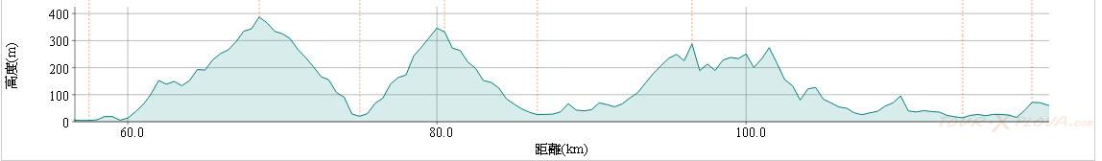

出發後右轉中山路一段
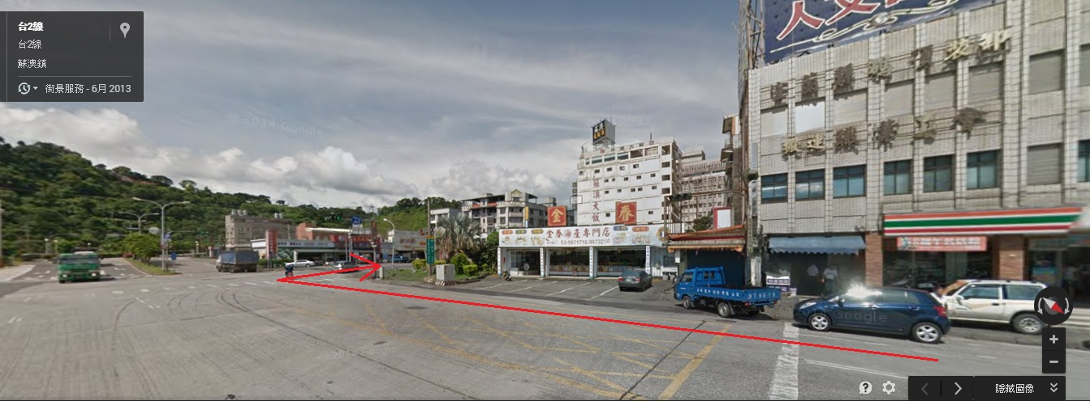

左轉台9線進蘇花公路
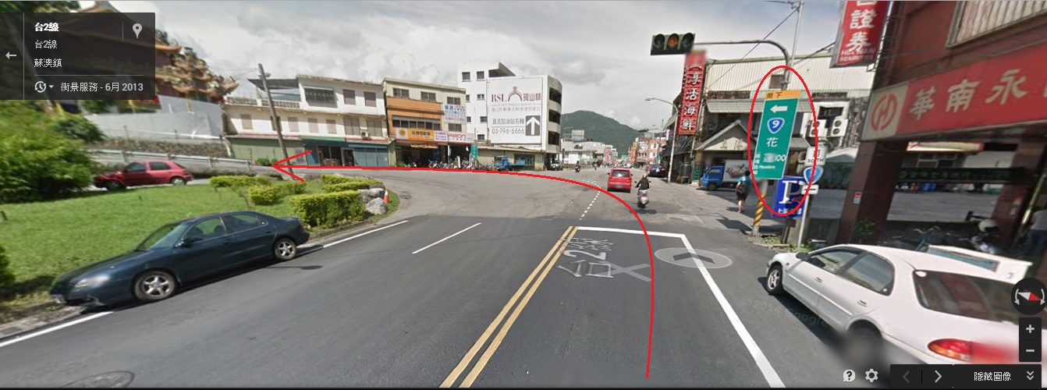

進南澳後有小7可以稍作休息及補給。宜蘭縣蘇澳鎮南強里蘇花路二段328號電話：(03)9982339
3號補給車停留時間12:20~13:50(如果壓後的貨車已到,可提前離開)
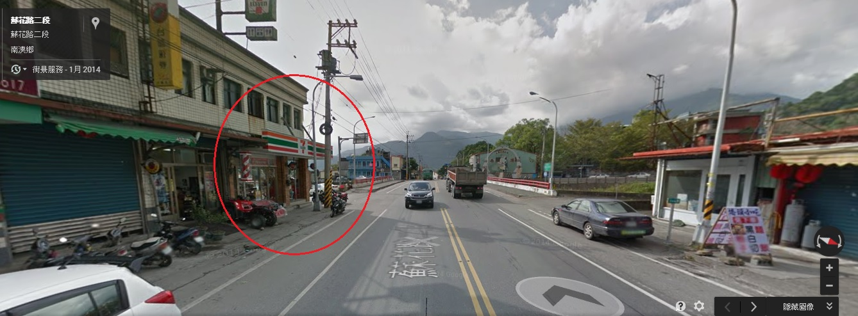

出山路段後抵達第4補給點。花蓮縣秀林鄉和平村和平街156號電話：(03)8681479
4號補給車停留時間14:00~15:30(如果壓後的貨車已到,可提前離開)

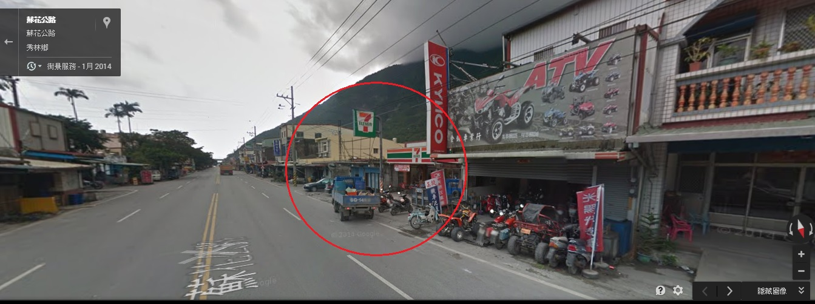

序號 | 名稱 | 間距 | 累計 | 道別 | 備註 | 檢查/休息 | 實際抵達時間 | 補給車
6 | 崇德7-11 | 22.7 | 135.5 | 台9 | 台九180.7k | 休息點5 | 15:00~16:30 | 2車
7 | 吉海7-11 | 28.5 | 164 | 台11 | 台11 0k南埔加油站 | 休息點6 | 自行補給

5~7等高圖
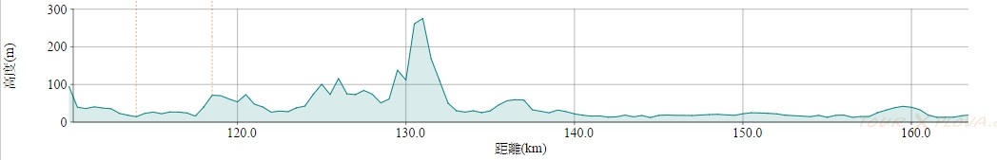

距起點135.5km處崇德小7是第5休息點可做,補給及休息。花蓮縣秀林鄉崇德95-6號電話：(03)8621776
2號補給車停留時間15:00~16:30(如果壓後的貨車已到,可提前離開)

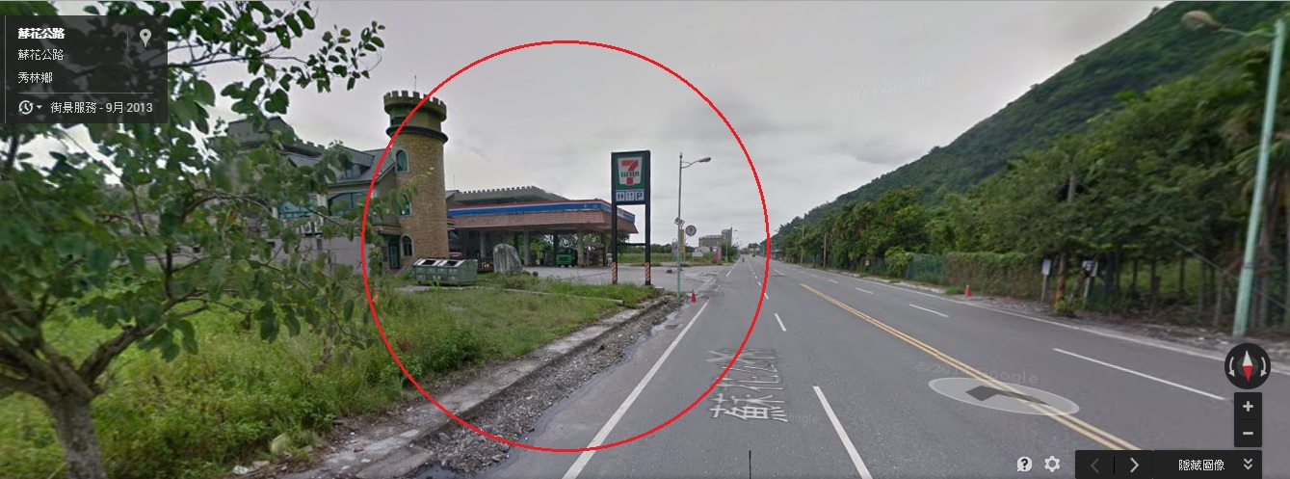

距起點139km處左轉台9往花蓮
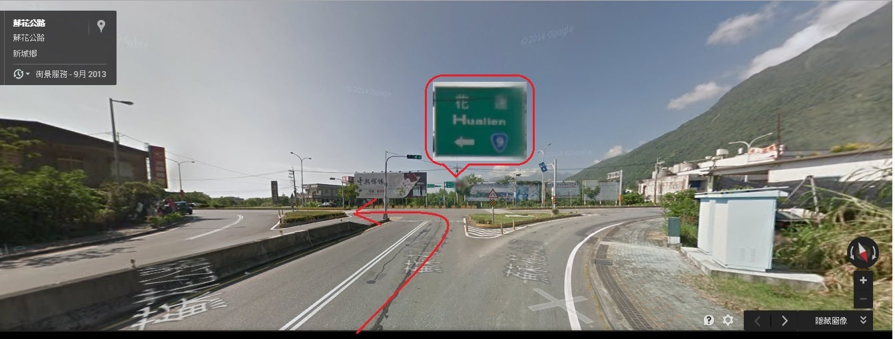

接下來會進入花蓮市區，在市區內記住都走台9線，或是找台11往台東方向的路。

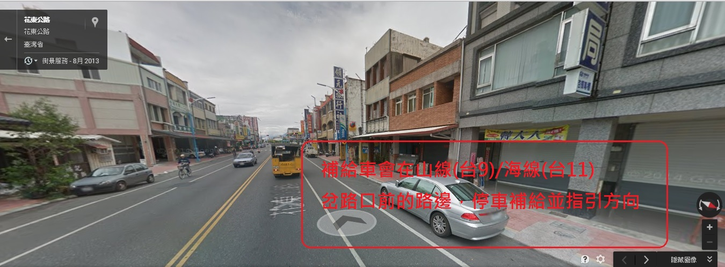
1號/3號/4號/6號補給車請陸續在此各停留30~40分鐘,協助指引交通及補給(前方左轉台11)

台9線左轉台11線往台東(山線，海線分界點)
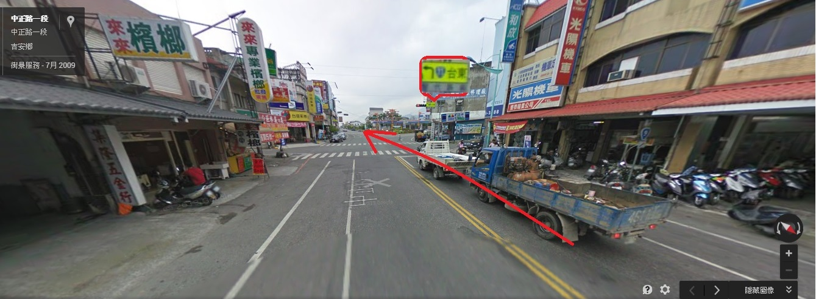
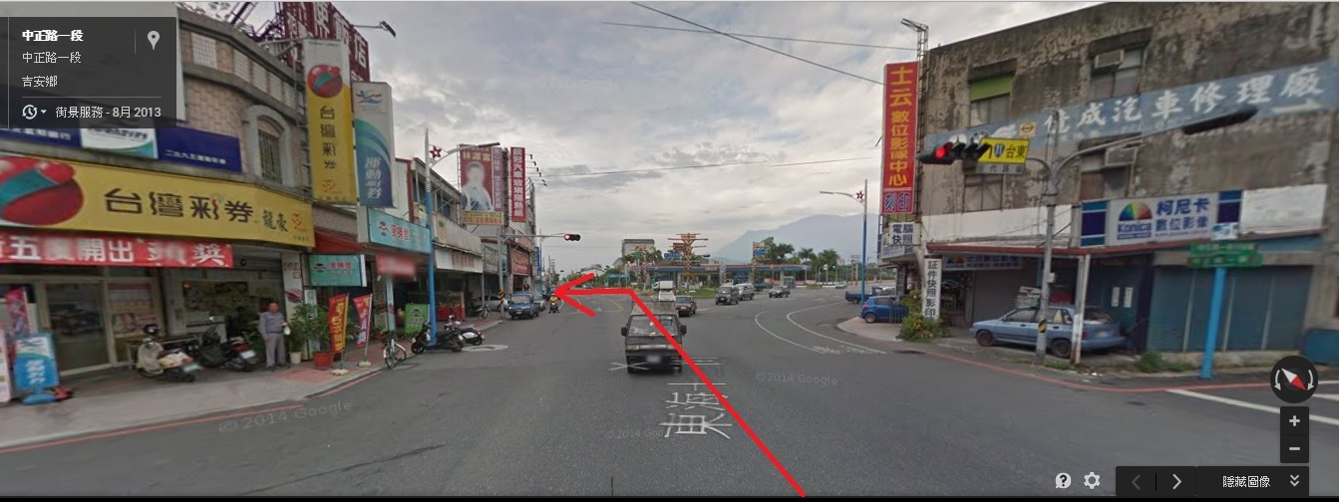
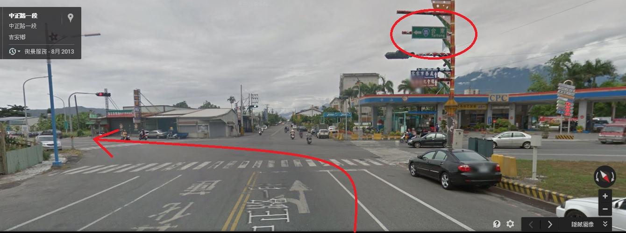

第6休息點，吉海小7,補給車在此之前台9轉台11做補給兼交通指揮,故此小7,請自行補給!!。花蓮縣吉安鄉海岸路683號電話：(03)8423938

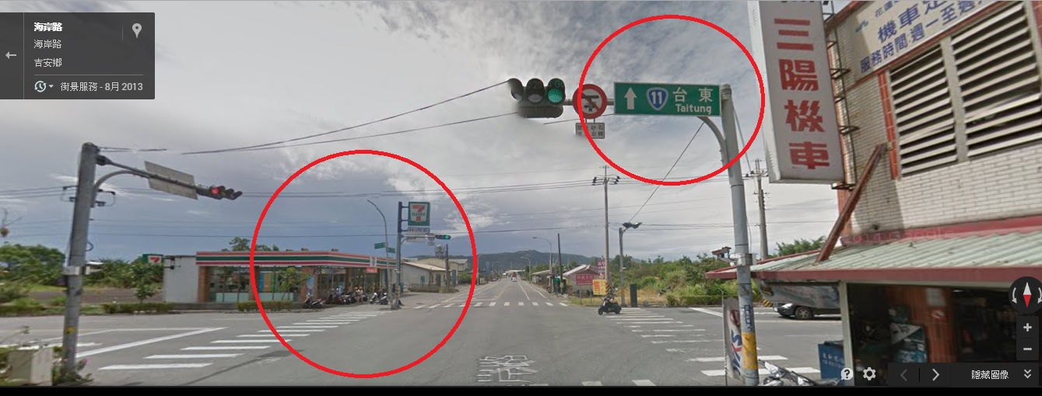

序號 | 名稱 | 間距 | 累計 | 道別 | 備註 | 檢查/休息 | 實際抵達時間 | 補給車
8 | 豐濱7-11 | 47.5 | 211.5 | 台11 | 50.3k | 休息點7 | 18:20~20:00 | 3車

7~8等高圖
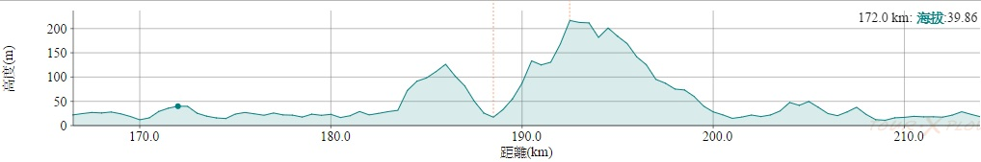
距起點168.5km處要順路左行
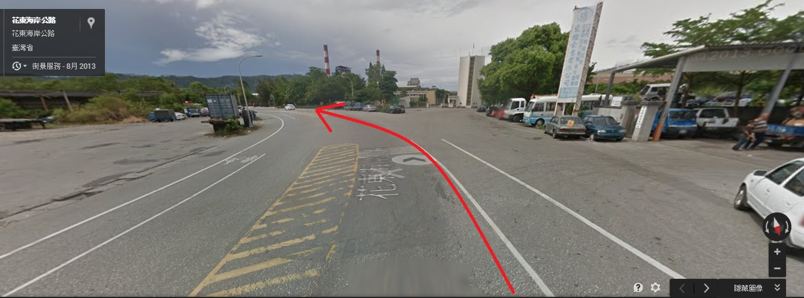

過花蓮大橋後左轉台11線往豐濱方向
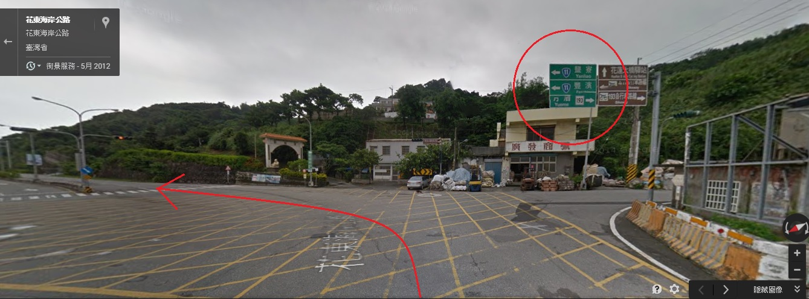

過豐濱北橋後，進豐濱市區之前叉路要左行
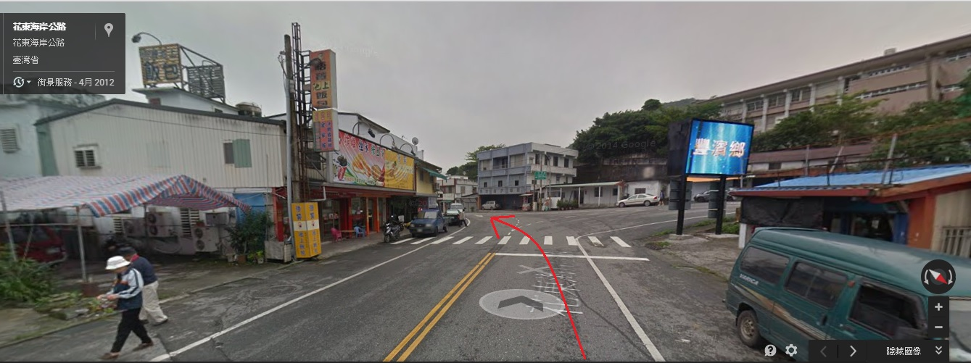

到第7休息點 豐濱小7 地址：花蓮縣豐濱鄉三民村三民路61號1樓 電話：(03)8791893
3號補給車停留時間18:20~20:00(如果壓後的貨車已到,可提前離開)

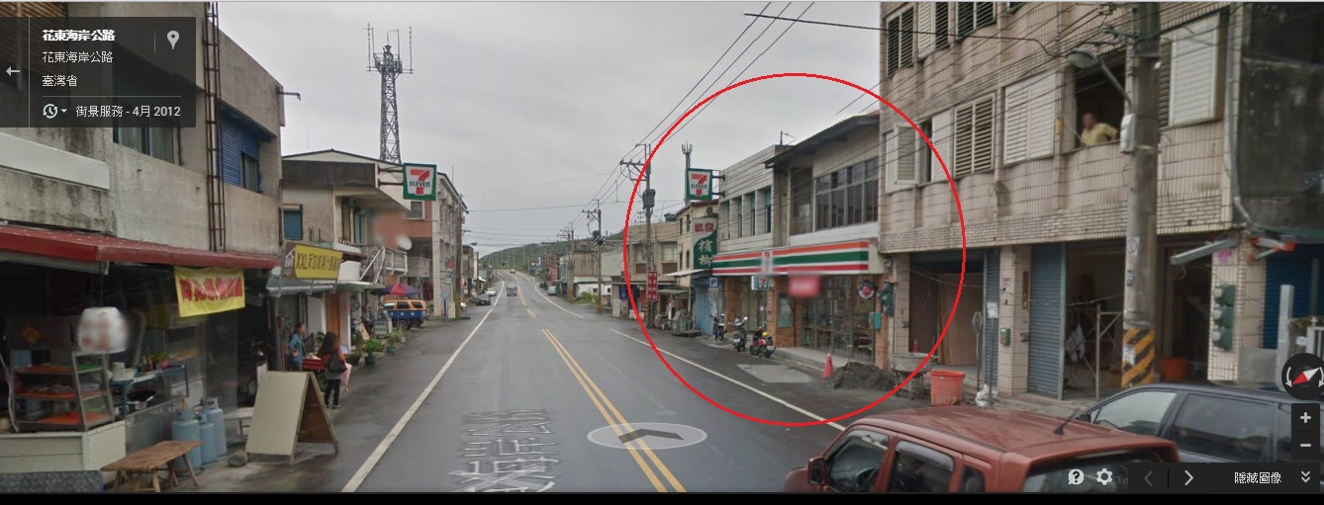

序號 | 名稱 | 間距 | 累計 | 道別 | 備註 | 檢查/休息 | 實際抵達時間 | 補給車
9 | 長濱7-11 | 36.0 | 247.5 | 台11 | 87.4k | 休息點8 | 20:30~22:30 | 4車
10 | 欣功7-11 | 27.0 | 274.5 | 台11 | 台11 /114k | 休息點9 | 21:30~23:30 | 2車

8~10等高圖
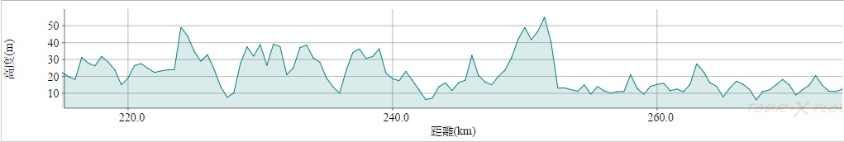

長濱小7, 4號補給車停留時間20:30~22:30(如果壓後的貨車已到,可提前離開)
地址：台東縣長濱鄉長濱村長濱路2-5號 電話：(089)832918
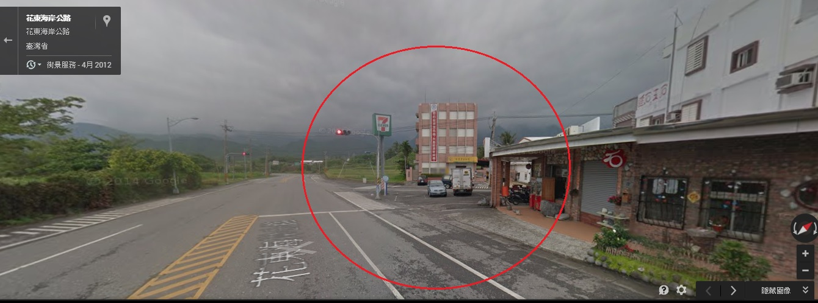

第9休息點 欣功小7, 2號補給車停留時間21:30~23:30(如果壓後的貨車已到,可提前離開)
地址：台東縣成功鎮三民里大同路70號 電話：(089)854201
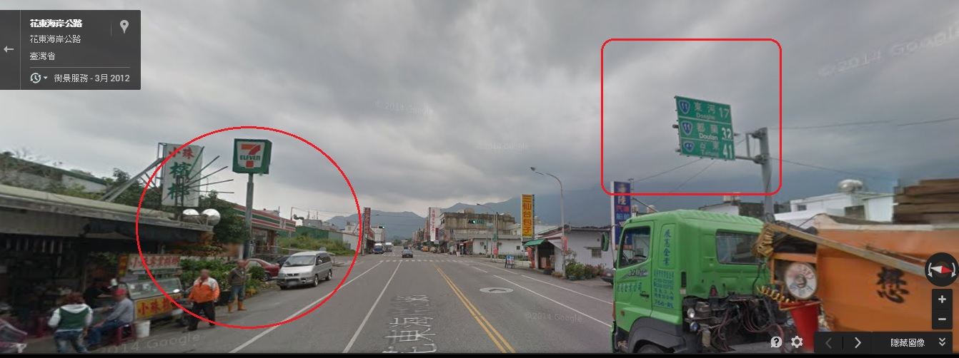

序號 | 名稱 | 間距 | 累計 | 道別 | 備註 | 檢查/休息 | 實際抵達時間 | 補給車
11 | 都蘭7-11 | 32.0 | 306.5 | 台11 | 台11/ 147k | 休息點10 | 23:00~01:00 | 3車
12 | 睿豐7-11 | 30.5 | 337 | 台11 | 台11/ 177.5k | 休息點11 | 00:30~02:30 | 4車

10~12等高圖
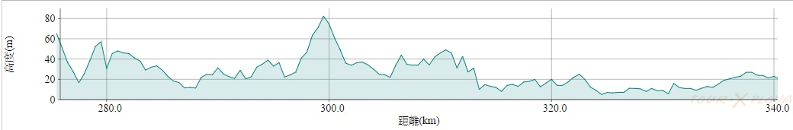
都蘭小7, 3號補給車停留時間23:00~01:00(如果壓後的貨車已到,可提前離開)
地址：台東縣東河鄉都蘭村都蘭155號 電話：(089)530439
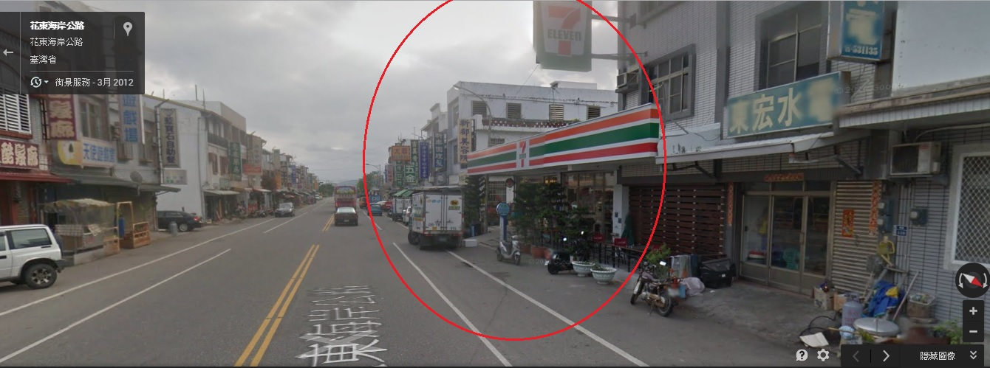

過中華大橋後要左行台11線，知本，太麻里方向
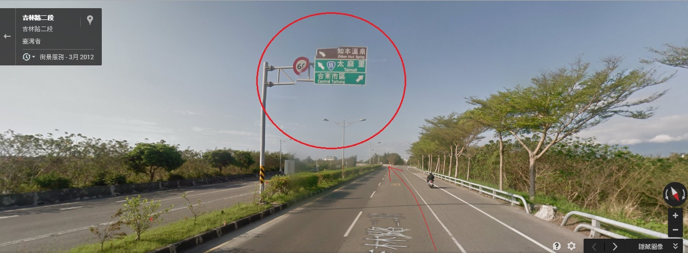

上豐源大橋往知本，太麻里方向
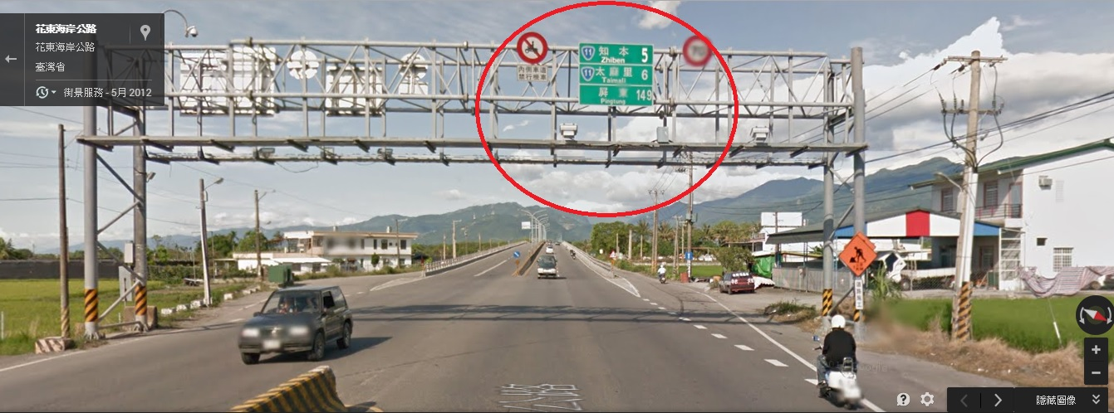

進知本下橋之後要直走台11線往太麻里方向
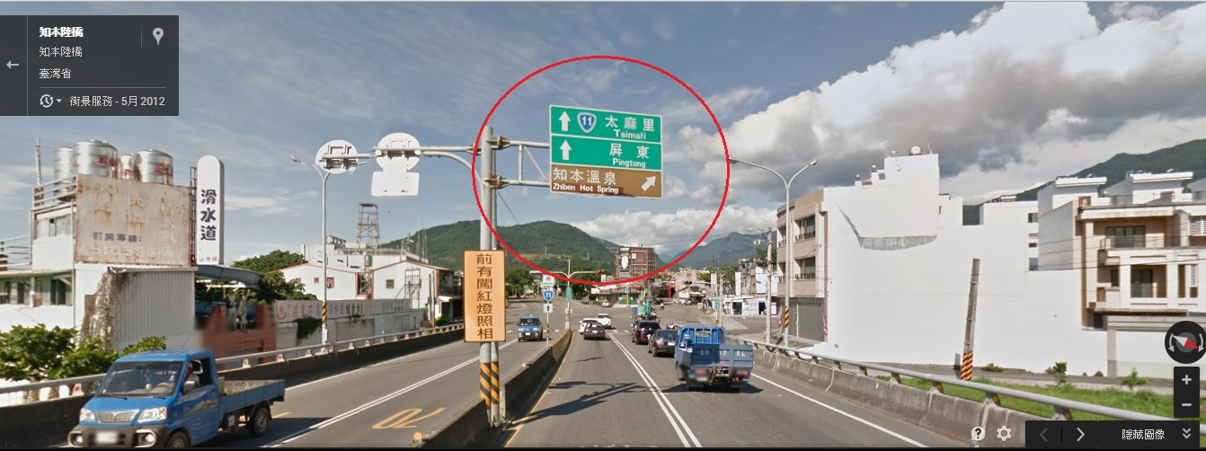

第11休息點 睿豐小7, 4號補給車停留時間00:30~2:30(如果壓後的貨車已到,可提前離開)
,地址：台東縣台東市知本里知本路三段7號1樓 電話：(089)510783
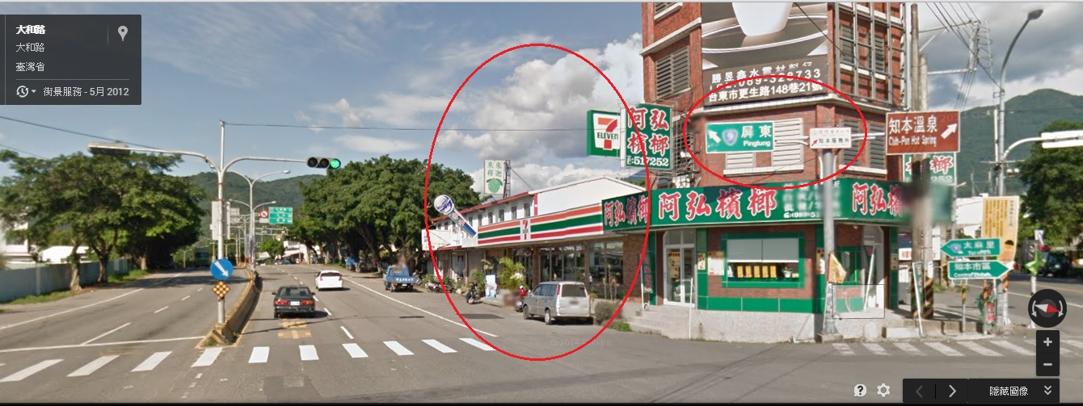

序號 | 名稱 | 間距 | 累計 | 道別 | 備註 | 檢查/休息 | 實際抵達時間 | 補給車
13 | 金崙金倫7-11 | 23.0 | 360 | 台九 | 台九414k | 休息點12 | 02:00~04:00 | 2車
14 | 安朔7-11 | 30.0 | 390 | 台九 | 台九441k | 休息點13 | 03:30~05:30 | 3車

12~14等高圖
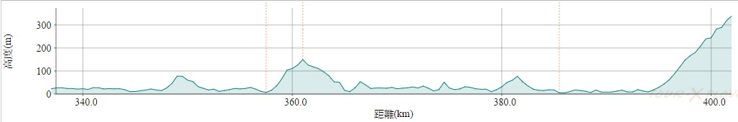
出休息點後過中油加油站會接回台9線
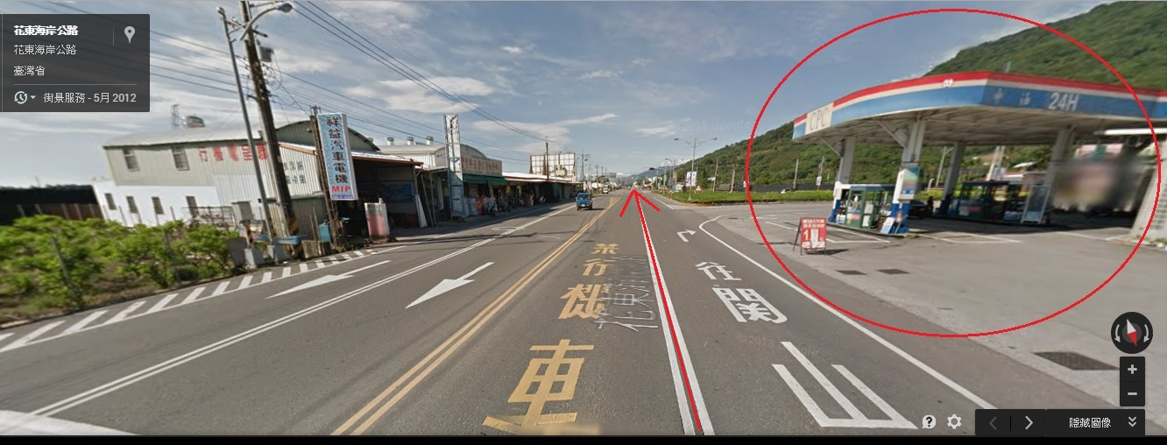

台9線上 金崙的小7, 2號補給車停留時間02:00~04:00(如果壓後的貨車已到,可提前離開)
地址：台東縣太麻里鄉金崙村金崙路262號 電話：(089)771739
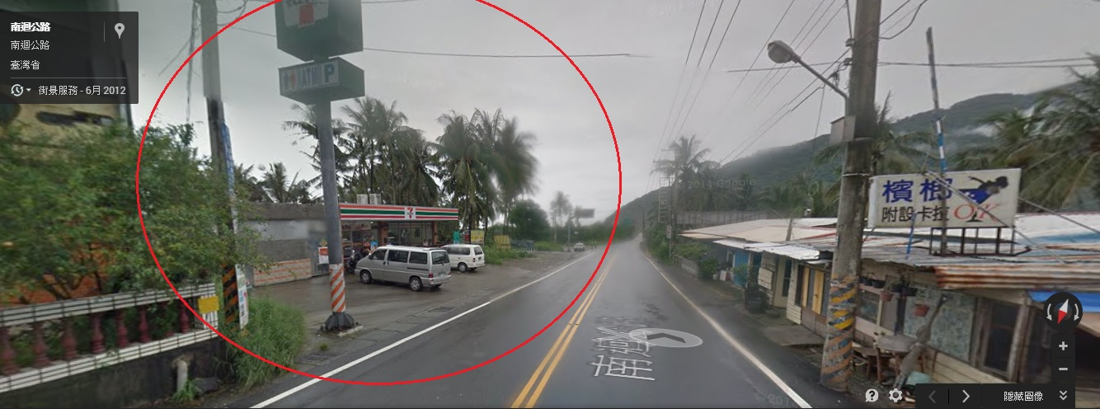

過安朔橋後左手邊 台9線上(這個點請好好休息，接下來有10km的爬坡上壽卡)
第13休息點,安朔小7,3號補給車停留時間03:30~05:30(如果壓後的貨車已到,可提前離開)
地址：台東縣達仁鄉森永村森永216號 電話：(08)9702085
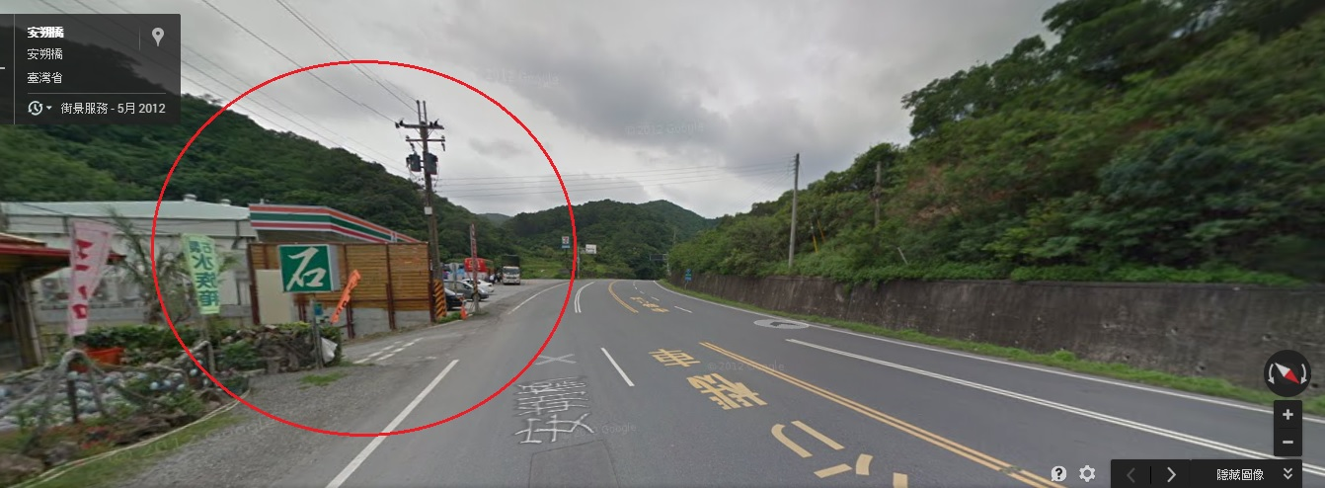

爬坡約10km到至高點-台東與屏東縣交界的壽卡鐵馬驛站可自行稍作休息，可能約凌晨05:30左右

安朔小7~壽卡等高圖
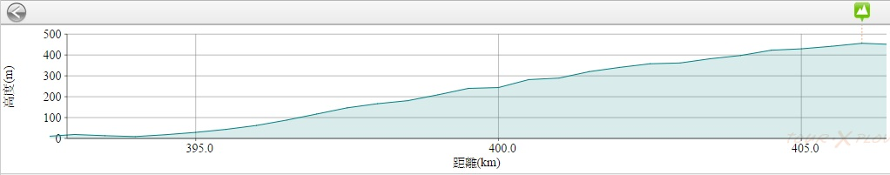
到至高點-壽卡鐵馬驛站要左行199縣道往牡丹方向
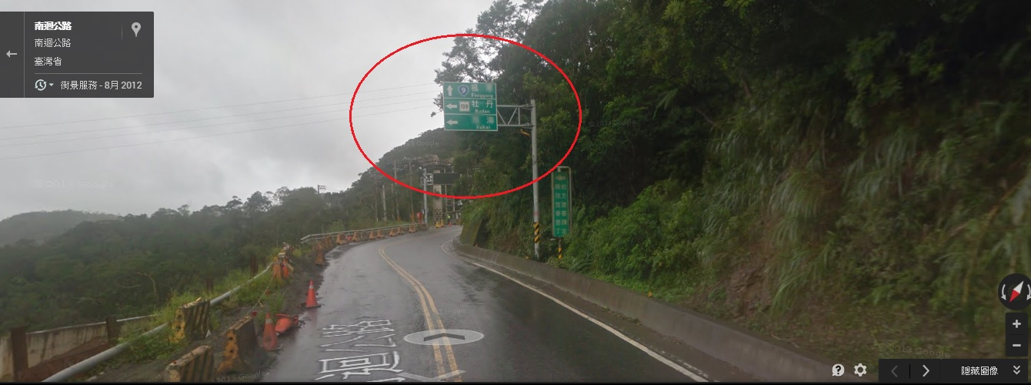

到壽卡要左轉199縣道，不要直走。直走會繞一大圈。
1號/4號/6號補給車,請在此各停留30~40分鐘,協助補給及交通指揮!

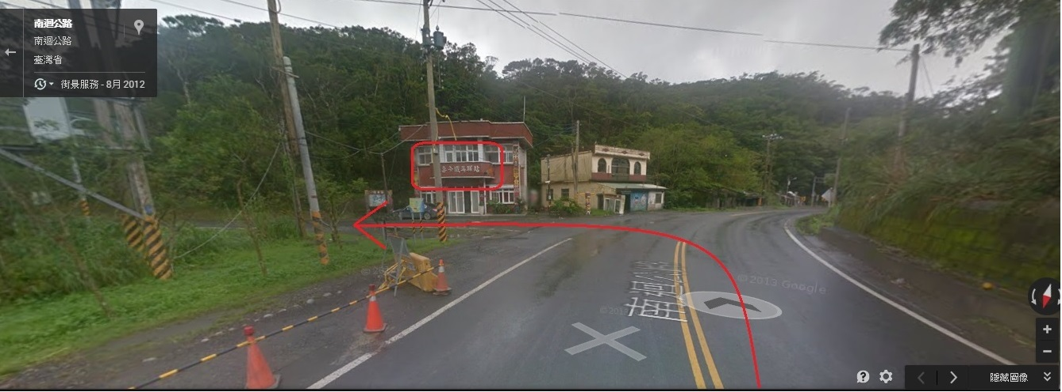
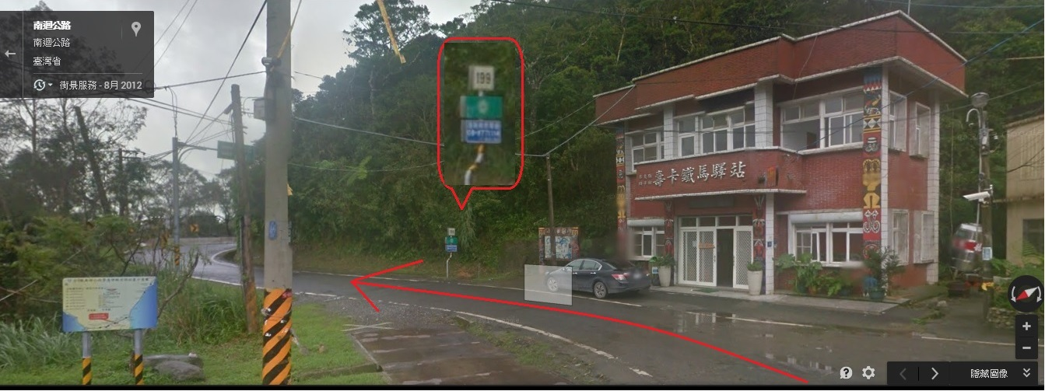

序號 | 名稱 | 間距 | 累計 | 道別 | 備註 | 檢查/休息 | 實際抵達時間 | 補給車
15 | 199甲 0km處 | 28.0 | 417 | 199 | 199甲起點 | 休息/補水14 | 06:00~08:30 | 2車
從壽卡下滑約10km處
壽卡~第14補給點下滑路段注意安全
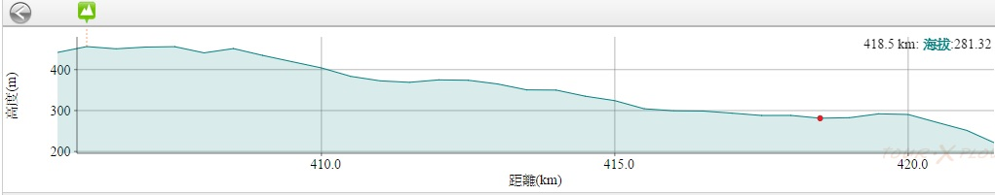
到199甲起點，順路右轉縣道199往牡丹/四重溪方向，會從車城出來左轉接台26線
2號車在此停留協助補給及交管,建議停留時間06:00~08:30
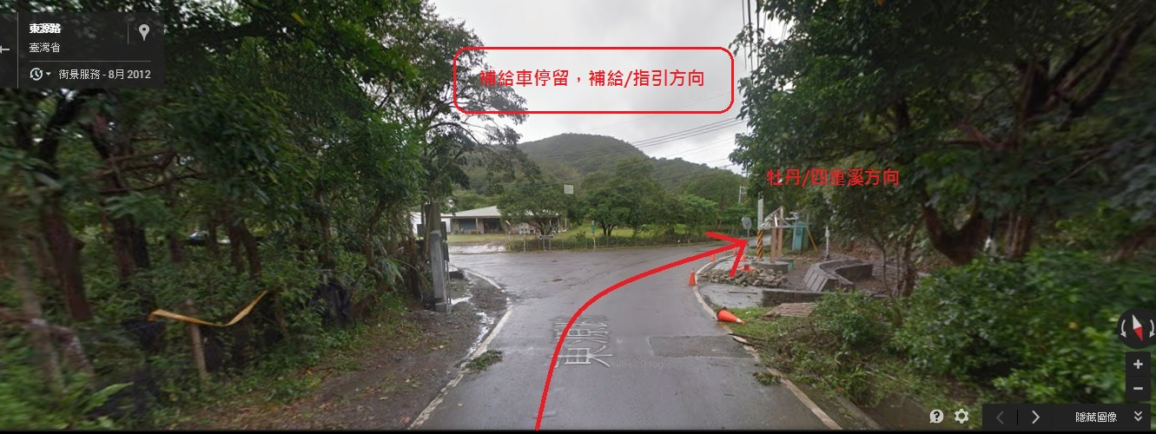

接下來到終點之前，會有23km的下坡路段，敬請要非常的注意安全
最後的平路路段會有海邊強風亂吹，也請注意安全
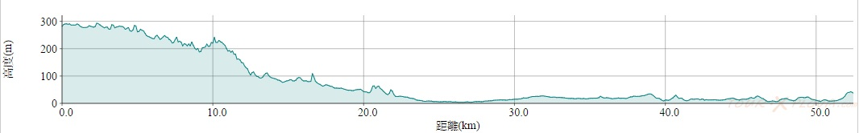

順路左行199縣道，不要進牡丹水庫。
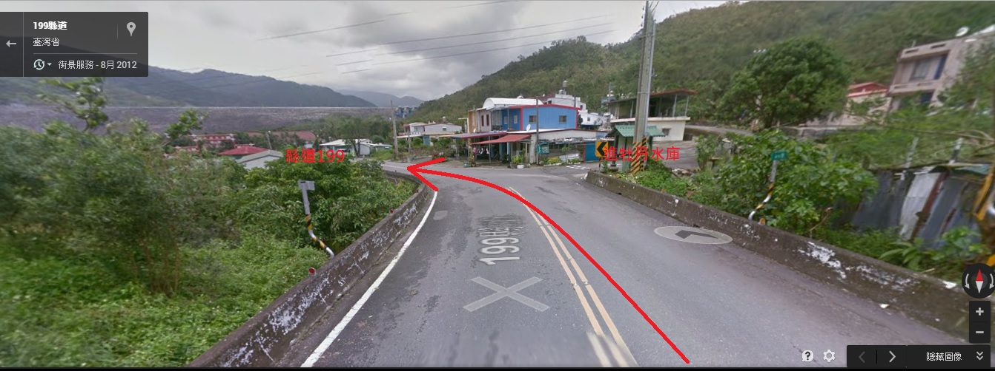

出199縣道左轉接台26。
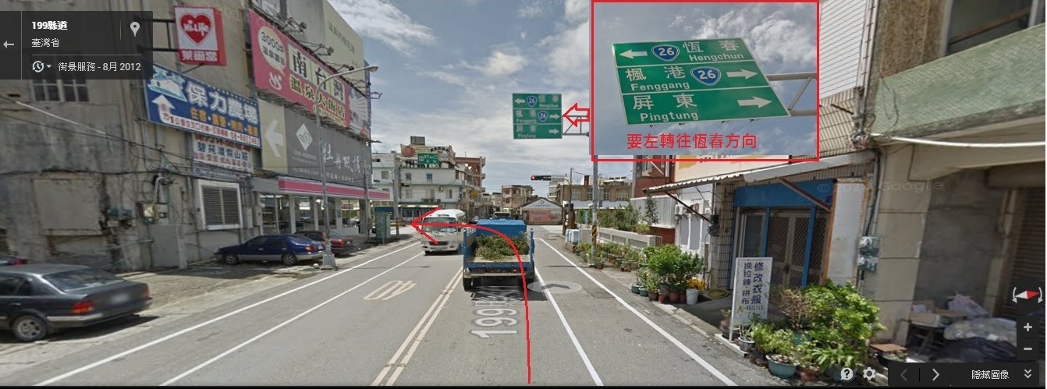

序號 | 名稱 | 間距 | 累計 | 道別 | 備註 | 檢查/休息 | 實際抵達時間 | 補給車
16 | 保鑫7-11 | 41.5 | 456.5 | 台26 |  | 休息點 | 07:30~10:00 | 3車
第15補給休息點 保鑫小七,3號補給車停留時間07:30~10:00

地址：944屏東縣車城鄉保新路71號 電話：08-8825135
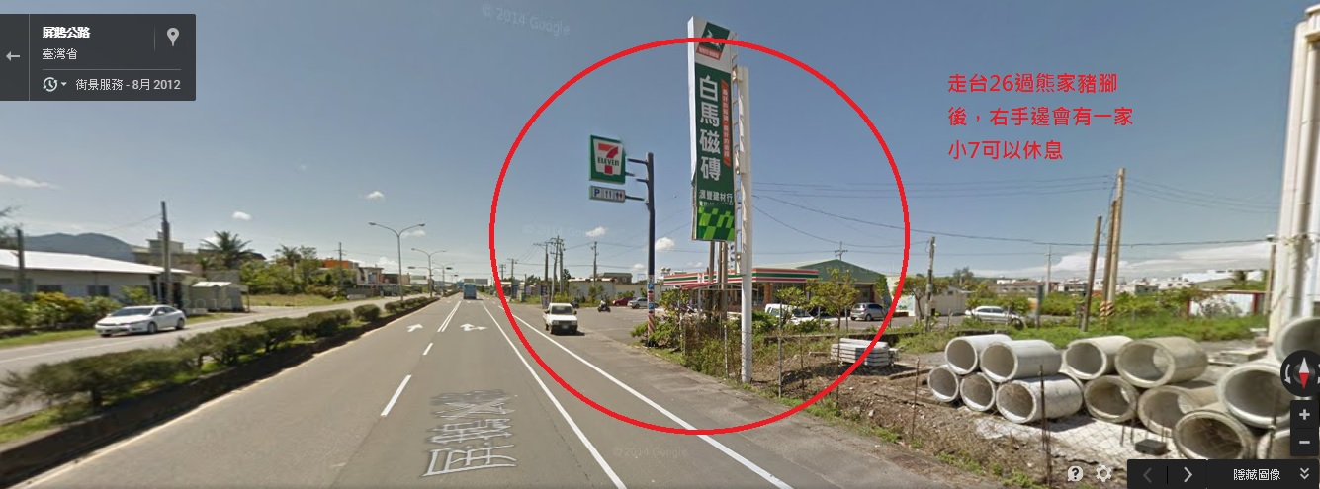

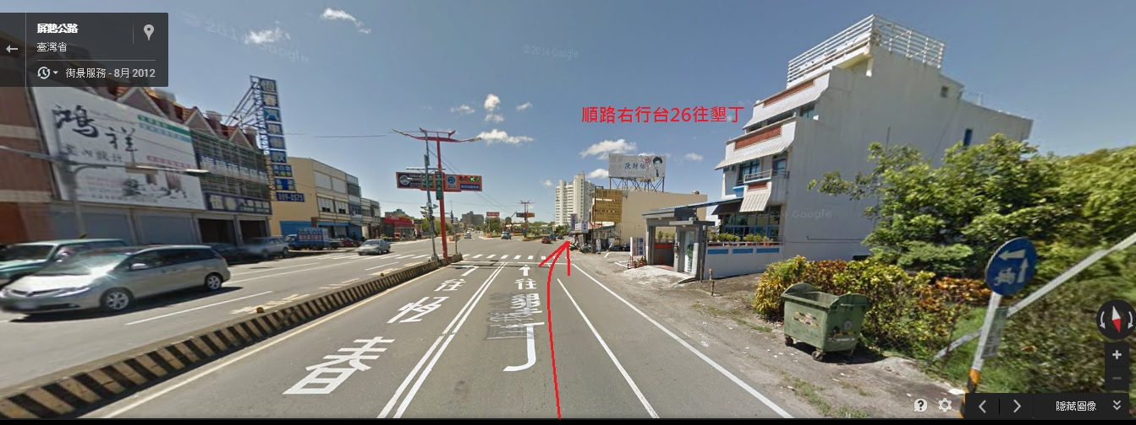

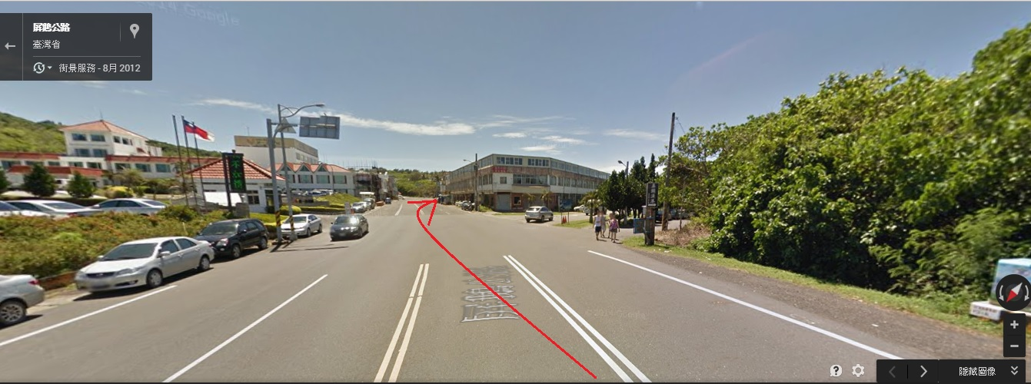

看到這個牌子記得右轉!!!!!!!!!!轉過去後就會有開心的事情發生。
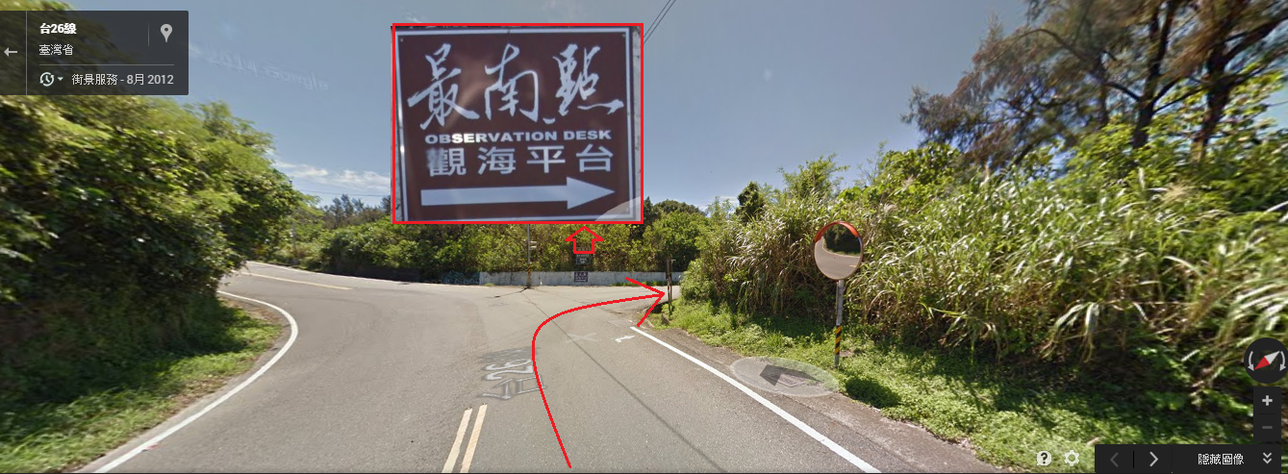

序號 | 名稱 | 間距 | 累計 | 道別 | 備註 | 檢查/休息 | 實際抵達時間 | 補給車
17 | 鵝鑾鼻 | 18.5 | 470 | 台26線 | 台26-40.2K | 終點 | 09:00 | 1~6
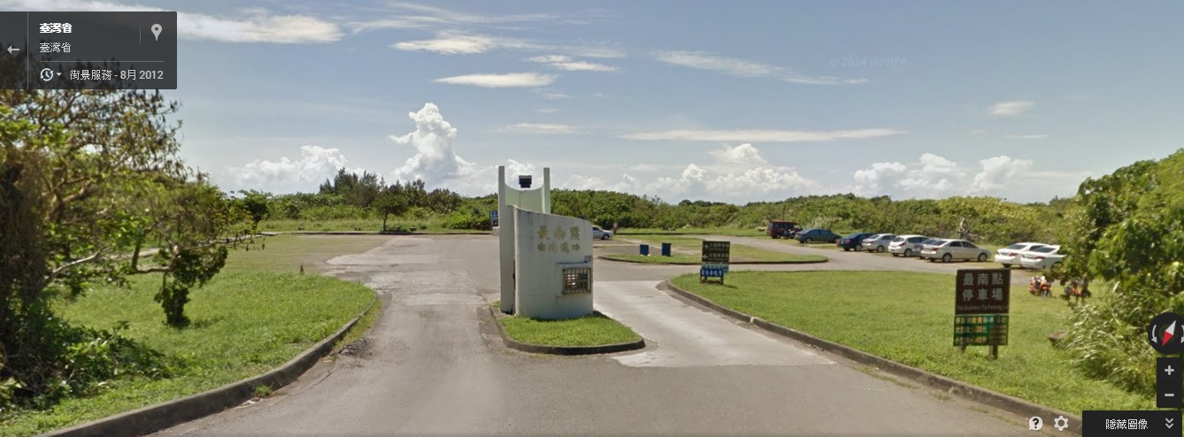

打完收工! 恭喜各位!
請記得把抵達時間告訴補給人員!補給人員請協助登記!

